# Topografía macroscópica

## Vista ventral

La superficie interior del mesencéfalo es notable por la divergencia de dos haces voluminosos de fibras -pedúnculos cerebrales- que llevan fibras corticofugales a niveles inferiores (fig 9-1).

De manera caudal, los pedúnculos cerebrales pasan dentro de la base del puente; de forma rostral, continúan hacia la cápsula interna.

Entre los pedúnculos se encuentra la fosa interpeduncular, de la cual sale el nervio oculomotor (III).

El nervio troclear (IV) surge de la superficie dorsal de mesencéfalo, y se curva y aparece en los bordes laterales de los pedúnculos cerebrales.

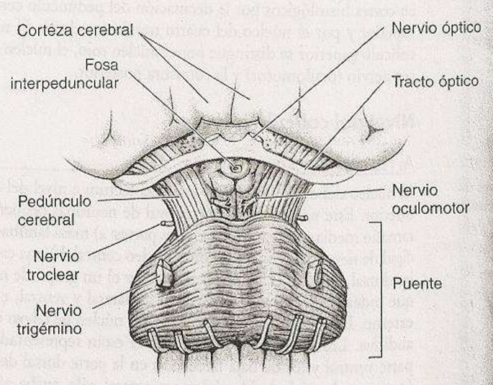El tracto óptico pasa por debajo de los pedúnculos cerebrales antes de que desaparezcan dentro de la sustancia de los hemisferios cerebrales.

## Vista dorsal

La superficie dorsal del mesencéfalo se distingue por cuatro elevaciones (cuerpos cuadrigéminos) (fig. 5-2). Las dos rostrales y más grandes son los colículos inferiores. En una localización un poco caudal con respecto a los colículos surgen los nervios trocleares.

# Estructura microscópica

## Organización general

En los cortes del mesencéfalo se identifican 3 subdivisiones.

1. El tectum, que es una mezcla de sustancia gris y blanca relacionada dorsalmente con la sustancia gris central. El tectum incluye los colículos que mencionamos anteriormente (superiores e inferiores, las láminas cuadrigéminas).  
     
   El término lámina cuadrigémina fue acuñado por Vesalio como una forma de referirse al tectum. En esa época, los anatomistas querían nombrar a los colículos superiores e inferior de acuerdo con sus equivalentes en latín para los testículos y los glúteos.  
     
   La glándula pineal suprayacente, que se veía como una piña, segun los griegos, se confundió con un pene (?). Esto era DEMASIADO explícito para Vesalio, el cual de cambió el nombre de tectum por el de lámina cuadrigeminal.
2. El tegmento, la porción principal del mesencéfalo, se encuentra debajo de la sustancia gris central y contiene tractos ascendentes y descendientes, núcleos reticulares y masas nucleares bien delineadas.
3. La porción basal, comprende:
   1. pedúnculos cerebrales, un voluminoso haz de fibras corticofugales en la superficie ventral del mesencéfalo.
   2. sustancia negra, una masa nuclear pigmentada situada entre la superficie dorsal del pedúnculo cerebral y el tegmento.

Figura 1- Esquema de la superficie ventral del mesencéfalo y el puente que ilustra las principales estructuras del mesencéfalo en esta superficie

Los "pedúnculos basales" se refieren a la porción basal del mesencéfalo, mientras que la "base del pedúnculo cerebral" se refiere al haz de fibras corticofugales en la superficie ventral del mesencéfalo.

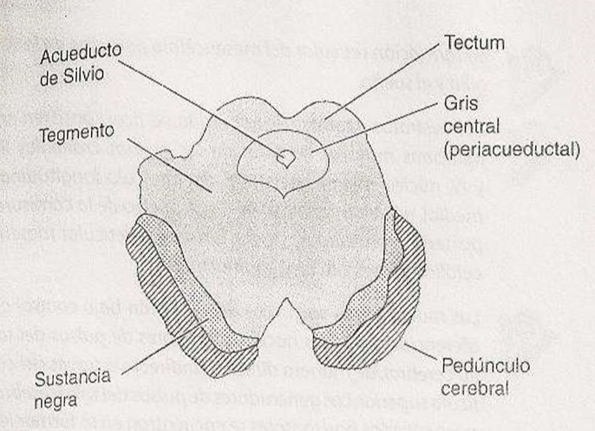A continuación, se comentan los componentes de estas subdivisiones bajo dos niveles característicos del mesencéfalo: los colículos inferior y superior.

Figura 2 - Representación de un corte transversal correspondiente al mesencéfalo con sus principales subdivisiones

El nivel del colículo inferior se caracteriza en cortes histológicos por la decusación del pedúnculo cerebeloso superior y por el núcleo del nervio troclear (IV). El nivel del colículo superior se distingue por el núcleo rojo, el núcleo del oculomotor (III) y la comisura posterior.

## Nivel del colículo inferior

### A. Tectum

El núcleo del colículo inferior ocupa el tectum a nivel del colículo inferior. Este núcleo es una masa oval de neuronas pequeñas y de tamaño mediano organizadas en 3 partes:

1. Núcleo central, una masa laminada principal de neuronas  
     
   Es el principal núcleo de relevo de la vía auditiva. Los sonidos de alta frecuencia están representados en la parte dorsal del núcleo (como en la cóclea).
2. Núcleo pericentral, una masa celular dorsal delgada. Sólo recibe aferencias monoaurales contralaterales, y sirve para dirigir la atención auditiva.
3. Núcleo externo, un grupo de neuronas que rodean el núcleo central lateral y ventralmente. Está relacionado con reflejos acústicos motores

El colículo inferior tiene las siguientes conexiones aferentes y eferentes:

1. Aferentes (fig 9-3). Fibras que provienen de las siguientes estructuras:
   1. Lemnisco lateral. Estas fibras terminan en los colículos inferiores ipsolaterales y contralaterales. Algunas de estas eluden el colículo inferior para irse al cuerpo geniculado medial.
   2. Colículo inferior contralateral
   3. Cuerpo geniculado medial ipsolateral. Esta conexión sirve como mecanismo de retroalimentación en la vía auditiva.
   4. Corteza cerebral (corteza auditiva primaria)
   5. Corteza cerebelosa a través del velo medular anterior.
2. Eferentes (fig 9-4). El colículo inferior se proyecta a las áreas siguientes:
   1. Cuerpo geniculado medial a través del brazo del colículo inferior. Esta vía se relaciona con la audición
   2. Colículo inferior contralateral
   3. Colículo superior. Esta vía establece reflejos para voltear el cuello y los ojos en respuesta a sonidos
   4. Núcleo del lemnisco lateral y otros núcleos de relevo del sistema auditivo para retroalimentación
   5. 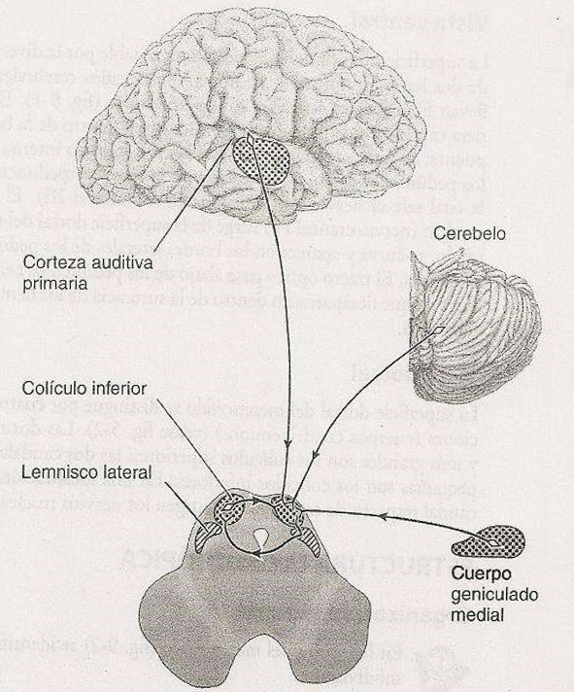Cerebelo. El colículo inferior es un centro mayor para la transmisión de impulsos auditivos al cerebelo a través del velo medular anterior. Por consiguiente, el colículo inferior es un núcleo de relevo en la vía auditiva a la corteza cerebral y el cerebelo. Además, el colículo inferior tiene un papel en la localización del origen del sonido.

Figura 3 Esquema de las principales conexiones aferentes del colículo inferior

### B. Tegmento

A nivel del colículo inferior, el tegmento del mesencéfalo incluye fibras de paso (tractos ascendentes y descendentes) y grupos nucleares.

1. Fibras de paso. A través del mesencéfalo pasan los tractos de las fibras siguientes (fig. 9-5).
   1. **Pedúnculo cerebeloso superior** (*brachium conjunctivum*). El pedúnculo cerebeloso superior es un voluminoso haz de fibras que provienen de los núcleos será venosos profundos. Estas fibras se decusan en el tegmento del mesencéfalo este nivel. Unas cuantas prosiguen de forma rostral para terminar en el núcleo rojo; las otras forma la cápsula del núcleo rojo y continúan para terminar en el núcleo ventrolateral del tálamo
   2. **lemnisco medial.** El lemnisco medial se halla en un punto lateral respecto de la decusación del pedúnculo cerebeloso superior y arriba de la sustancia negra. Este sistema de fibras que conducen sin especial y el tacto discriminativo desde niveles más caudales, continúa su trayecto hacia el tálamo. Las hileras en el lemnisco medial están organizadas de manera somatotópica, con las fibras cervicales más mediales y las sacras más laterales.
   3. **Lemnisco trigeminal.** El lemnisco trigeminal se compone con los fascículos criminales secundarios centrales que discurre acerca del lemnisco medial en su curso hacia el tálamo
   4. **Fascículo espinotalámico.** El fascículo estilo de las otras dadas sensaciones de dolor y temperatura de la mitad contralateral del cuerpo y se encuentra en ubicación lateral respecto del lemnisco medial. Con las fibras espino talámicas están entremezcladas fibras espinotectoriales en su trayecto al tectum. Las fibras en el fascículos no talámico están organizadas de modo somatotópico, con las fibras cervicales más mediales y las sacras más laterales.
   5. **Fascículo longitudinal medial.** El fascículo longitudinal medial conserva su situación dorsal en el tegmento en una posición paramediana.
   6. **Fascículo tegmentario central.** El fascículo tegmentario central lleva fibras de los ganglios basales y el mesencéfalo a la oliva inferior y ocupa una posición dorsal en el tegmento ventrolateral en relación con el fascículo longitudinal medial.
   7. **Fascículo rubroespinal.** El fascículo rubroespinal llevan fibras del núcleo rojo a la médula espinal y la oliva inferior y posee una localización dorsal respecto de la sustancia negra

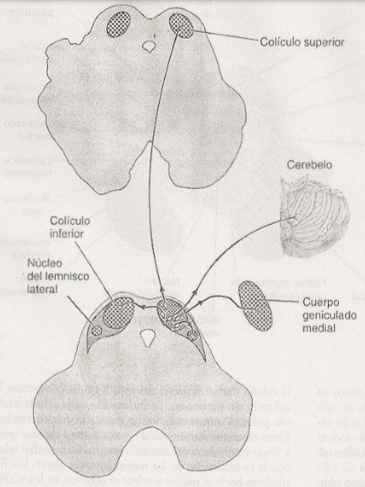

Figura 4 - Representación de las principales conexiones eferentes del colículo inferior

### C. Grupos nucleares

A nivel del colículo inferior se observanlos núcleos siguientes (fig. 9-6)

1. Núcleo mesencefálico. El núcleo mesencefálico del nervio trigémino tiene una estructura similar a la del ganglios de la raíz dorsal, pero está colocado de manera única dentro del sistema nervioso central. Contiene neuronas bipolares con axones (la raíz mesencefálica del nervio trigémino) que transmiten impulsos propioceptivos de los músculos de la masificación y las membranas periodontales. A medida que estas fibras se aproximan al núcleo, se reúnen en una haz cerca del núcleo: el fascículo mesencefálico.

Núcleo del nervio troclear (IV). El núcleo del nervio troclear se encuentra en la parte ventral en forma de V de la sustancia gris central. Los axones de este nervio forman un arco alrededor de la sustancia gris central, cruzan en el velo medular anterior y surgen de la superficie dorsal del mesencéfalo (fig. 9-7). Estos axones 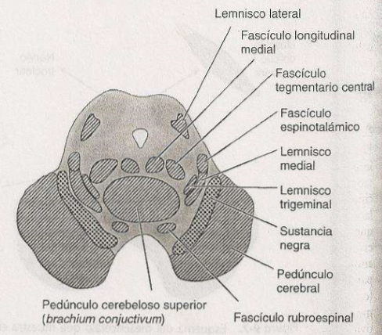 Figura 5 - Esquema del mesencéfalo a nivel del colículo inferior que muestra los principales tractos ascendentes y descendentes

1. inervan el músculo oblicuo superior del ojo. En consecuencia, el nervio troclear es único en dos aspectos: es el único nervio craneal que cruza antes de salir del taller encefálico y que sale en la superficie dorsal del tallo encefálico. Debido a su decusación, las lesiones del núcleo troclear provocan parálisis del músculo oblicuo superior contralateral, mientras que las anormalidades de este nervio después de salir del tallo encefálico dan por resultado parálisis del músculo oblicuo superior ipsolateral. El músculo oblicuo superior tiene tres acciones: primaria de **intorsión**, secundaria de depresión y terciaria de abducción y depresión del ojo en aducción. En consecuencia, actúa por intorsión del ojo en abducción y depresión del ojo en aducción. Los pacientes con lesiones del nervio troclear se quejan de diplopía (doble visión) vertical, en especial notable cuando ven hacia abajo de manera contralateral al descender escaleras y suele corregirse al inclinar la cabeza (hacia el nervio normal) a fin de compensar la acción del músculo paralizado. La inclinación de la cabeza hacia el nervio parezco aumenta la visión doble. El núcleo troclear recibe fibras corticofugales contralaterales y quizá algunas ipsolaterales y fibras vestibular es del fascículo longitudinal medial relacionadas con la coordinación de los movimientos oculares. Las fibras ventriculares hacia el núcleo troclear se originan en los núcleos reticulares superior y medial. Las fibras del núcleo vestibular superior son ipsolaterales e inhibidoras; las del núcleo vestibular medial son contralaterales y excitado horas